М.ӘУЕЗОВ АТЫНДАҒЫ ОҢТҮСТІК ҚАЗАҚСТАН УНИВЕРСИТЕТІНІҢ КОЛЛЕДЖІ
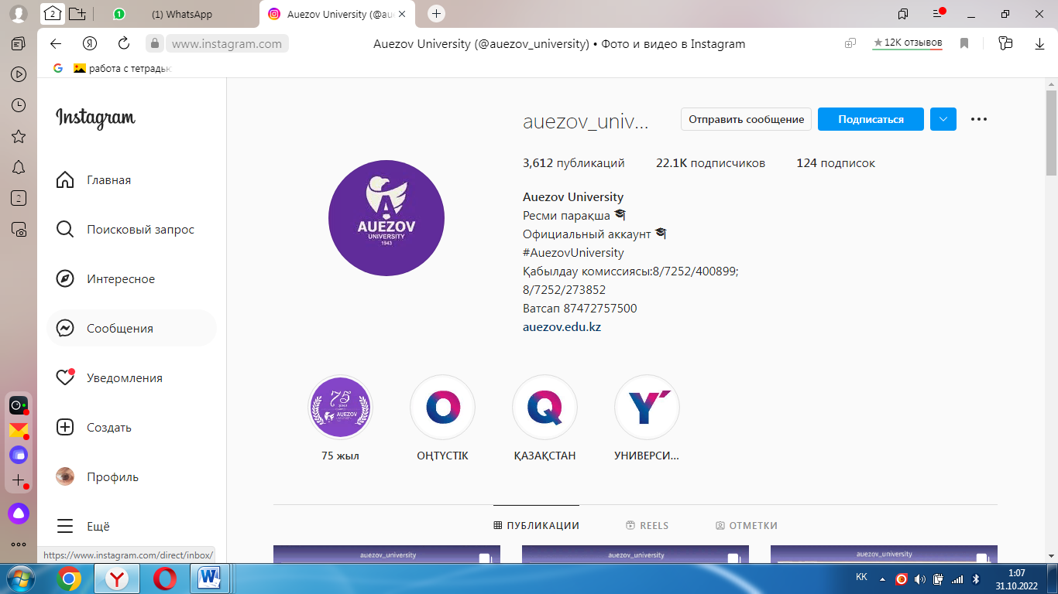

«Гуманитарлық, әлеуметтік және экономикалық пәндер»
пәндік цикл коммиссиясы

ҚАЗАҚСТАН ТАРИХЫ ЖӘНЕ ДҮНИЕ ЖҮЗІ ТАРИХЫ ПӘНДЕРІнен КОЛЛЕДЖІШІЛІК ОЛИМПИАДА ӨТКІЗУ ТӘРТІБІ

ОҚУ колледжі әдістемелік кеңес отырысында ұсынылып, бекітілді.
№___хаттама. «____»____________20ж
Әдістемелік кабинет меңгерушісі:
________Г.Ж.Қалдыбекова

Шымкент - 2025
Қазақстан тарихы және дүние жүзі тарихы пәндері бойынша колледжішілік олимпиаданы ұйымдастыру және өткізу
Ережелері

І Жалпы ережелер
Бұл ережелерде М.Әуезов атындағы Оңтүстік Қазақстан Университеті колледжінің «Гуманитарлық, әлеуметтік және экономикалық пәндер» ПЦК-сының дүние жүзі тарихы және Қазақстан тарихы пәндері бойынша колледжішілік олимпиаданың өткізілуі және ұйымдастырылуы шарттары берілген.
Олимпиаданың мақсат-міндеттері:
1) Жалпы орта білім беретін мектептерден өз елінің тарихын жақсы көретін зияткер, дарынды балаларды іздеу.
2) Тарихты зерттеуге оқушылардың қызығушылығын арттыру.
3) Оқушыларға кәсіби бағыт бағдар беру, өзін-өзі дамытуға көмектесу.
4) Оқушылардың сыни ойлау дәрежесін, эрудициясын анықтау.
5) Ғылыми-зерттеу, білім беру және танымдық ізденістерін ынталандыру.
6) Қазақстан Республикасының зияткер әлеуетін қалыптастыруға көмектесу.

Колледжішілік олимпиаданы ұйымдастыру және өткізу тәртібі
Олимпиада 2 турдан тұрады.
1 Олимпиаданың 1– турын өткізу ережелері:
Бірінші тур –2024 жылдың 28 ақпанда өткізіледі.
1) Бірінші турда қатысушылар ежелден бүгінгі күнге дейінгі дүние жүзі тарихы және Қазақстан тарихы пәндерінен тест тапсырады. Тесттер саны – 25, бес жауаптың біреуі дұрыс болады. Тапсырманы орындауға 60 минут беріледі. Қатысушылар жалпы балдың кем дегенде 50 % жинауы қажет.
2) Қатысушы тестті бір рет қана орындай алады.
3) Тестілеу уақыты әр қатысушы үшін жеке, тестті бастаған уақытынан басталады.
2 Екінші тур 2024 жылдың 29 ақпанында өткізіледі
1) Қатысушылар төменде берілген тақырыптар бойынша эссе жазуы (200 сөз) керек:
– Тарихи өлкетану
– Қазақстан мұражайлары
– Қазақстанның археологиялық ескерткіштері
– Қазақстан халқының тұрмысы мен мәдениеті
– Қазақстанның әлемдік қауымдастықтардағы орны
– Ұлы жібек жолы
– Шығыстың ортағасырлық өркениеттері
– Батыс Еуропадағы гуманизм мәселелері
– Алаш қозғалысы
– Қазіргі заманғы қазақстандық мәдениет
– Қазақстанның рухани жаңғыруының жолдары
– Қазақстанның тарихи тұлғалары
– Киелі жердің туризмі
– «Туған жер» бағдарламасы
– «Қазақ Елі» және «Мәңгілік Ел» түсініктерінің мағынасы

2) Олимпиада қорытындылары 2024 жылдың 1 наурызында жарияланады.
3) Олимпиада қазақ тілінде өткізіледі.

Колледжішілік олимпиада қатысушылары
1) Колледжішілік олимпиадаға барлық 1-курс студенттері қатыса алады.
2) Бірінші турға қатысушылар саны шектелмейді.
3) Екінші турға бірінші турда жоғары бал жинаған студенттер қатысады
4) Бірінші тур бойынша екінші турға өткен қатысушылар тізімі жасалады.
5) Екінші тур қорытындысы бойынша жеңімпаздар анықталып, марапатталады.

Колледжішілік олимпиаданың ұйымдастырушы комитеті және қазылар алқасы
1. Ұйымдастырушылар тізімін М.Әуезов атындағы Оңтүстік Қазақстан Университеті колледждің әдістемелік кабинетінің меңгерушісі бекітеді. Ұйымдастырушылар кеңесіне колледждің жетекші оқытушылары кіреді.
2. Ұйымдастырушылар алқасының міндеттері:
1) Олимпиаданы ұйымдастыру және өткізуді басқару
2) Қазылар алқасын бекіту
3. Олимпиаданың қазылар алқасы:
1) Бірінші және екінші турлардың қорытындысын шығарады
2) Ұйымдастырушы комитетке жеңімпаздар тізімін ұсынады

Жауапты «Гуманитарлық, әлеуметтік және экономикалық пәндер» ПЦК оқытушылары: Молдасапарова Ж.М., Байболаева А.Ж., Бейсекова З.К.

ТАРИХ ПӘНІНЕН ОЛИМПИАДАҒА ҚАТЫСАТЫН
СТУДЕНТТЕР ТІЗІМІ

№ | Студенттің аты-жөні | Тобы | Оқытушының аты-жөні
1
2
3
4
5
6
7
8
9
10
11
12
13
14
15
16
17
18
19
20
21

Тест жауаптары : 1-вариант
1-В | 6-Д | 11-Д | 16-Е
2-С | 7-А | 12-Д | 17-Е
3-Е | 8-С | 13- А | 18-С
4-С | 9-Е | 14-Е | 19-Д
5-С | 10-Е | 15-Д | 20-Д

Тест жауаптары: 2-вариант
1-Д | 6-А | 11-А | 16-С
2-С | 7-С | 12-А | 17-Е
3-В | 8-Г | 13- Е | 18-Д
4-С | 9-Д | 14-С | 19-А
5-В | 10-Д | 15-В | 20-В

І-вариант

1. Ұлы Отан соғысындағы партизандық қозғалысының көрнекті өкілі, жазушы:
А) Қ.Сыпатаев В) Қ.Қайсенов
С) Ж.Елеусізов Д) Т.Тоқтаров Е) Н.Әбдіров
2. Қытай жылнамаларындағы Испиджаб қаласы Махмуд Қашғари жазбасындағы атауы:
А) Сауран В) Сығанақ С) Сайрам Д) Жент Е) Созақ
3. ХХ ғ екінші жартысында суының тартылуы нәтижесінде Қазақстан мен Орта Азияға үлкен экологиялық апат әкелген:
А) Каспий теңізі В) Балқаш көліС) Зайсан көлі Д) Алакөл Е) Арал теңізі
4. Қазақстан Республикасының тәуелсіз мәртебесіне сай тұңғыш Конституциясы қабылданды:
А) 1997 ж7 мамыр В) 1996 ж 30 қаңтар С) 1993 ж 28 қаңтар Д) 1995 ж 26 сәуірі Е) 1993 ж 15 қараша
5. Ерте темір дәуірінің Солтүстік Қазақстан жеріндегі зерттелген обасы:
А) Есік В) Шілікті С) Бектеңіз Д) Қызылжар Е) Берел
6. Қимақ қағанатында шонжарларға берілген лауазымдар:
А) ябғу, шад-түрік, елтебер В) елтебер, шад, ілік хандар»
С)бектер, «тегіндер», ябғу» Д)«ябғу шад»«ұлы қаған», «кіші қаған»
Е)«елтебер»кіші хандар», «шад»
7. Шыңғыс ханның «Жасақ» заңы бойынша құрылтай жылына:
А) 1 рет В) 2 рет С) 3 рет Д)4 рет Е) 5 рет
8. Қазақ халқының жоңғар шапқыншылығы кезінде рухын көтерген ірі шайқастар:
А) Ырғыз, Торғай жеріндегі шайқастар В) Орбұлақ, Батпақ шайқасы
С) Қатаған қырғыны, Айғыржар шайқасы С) Бұланты, Аңырақай шайқасы
Е) Ходжент, Ташкент жеріндегі шайқас
9. Қазақ КСР Жоғарғы Сотының қылмысты істер жөніндегі коллегиясының үкімімен
Е. Бекмаханов бас еркіндігінен айрылды:А)10жылға В)15жылға С)20 жылға
Д) 30 жылға Е) 25 жылға
10. Махамбет Өтемісұлы шығармаларында жырлаған көтеріліс:А)1837-1847ж өтті В)1821-1827ж өтті
С)1856-1860ж өтті Д) 1782-1889 жылдары өтті Е) 1836-1838жылдары өтті
11. Керей мен Жәнібек бөлініп кеткен хандық: А) Сібір хандығы В) Алтын Орда С) Ноғай хандығы Д) Көшпелі өзбек мемлекеті Е) Моғолстан
12. XVI ғасырда Хақназар мен Моғолстан билеушілері арасындағы шайқастың негізгі себебі:
А) Сыр бойындағы қалалар үшін В) Мауреннахр үшін
С) Алтай өлкесі үшін Д) Жетісу өлкесі үшін Е) Сарыарқа жері үшін
13. Жәңгір хан таққа отырған жыл: А) 1628 ж В) 1622 ж С) 1625 жыл Д) 1626 жыл Е) 1620 жыл
14.Ботай мәдениеті Қазақстан аумағындағы жақын ескерткіш болып табылады: A) Неолит дәуірінің B) Палеолит дәуірінің C) Қола дәуірінің D) Темір дәуірінің E) Энеолит дәуірінің
15.Еңбек бөлінісі мен аталық рудың қалыптасқан дәуірі: A) Қола B) Палеолит C) Неолит
D) Энеолит E) Темір
16. Қазақ хандығының құрылуы жайында мәліметтер кездесетін тарихи еңбек:
А) «Кодекс куманикус» В) «Түрік тілдерінің сөздігі» С) «Ақиқат сыйы»
Д) «Оғызнама» Е) «Тарих-и Рашиди»
17. 1939 ж. 1 қыркүйегінде Германия әскерлері қайда баса көктеп кірді?
А) Мәскеу В) КСРО С) Варшава Д) Париж Е) Польша
18. Қытайдағы ең ірі және ең күшті антиимпериалистік қозғалысты қалай атайды?
А) Нанкин В) 30 мамыр оқиғасы С) 4 мамыр Д) Урга Е) Холокост
19. Шарль де Голь қай жылдары Францияны басқарды?
А) 1960 – 1962 В) 1941 – 1945 С) 1942 – 1946 Д) 1959 – 1969 Е) 1968 – 1970
20. 1979-1989 жылдары Кеңес елінің әскері соғысты:
A) Пәкстанда. B) Моңғолияда. C) Иранда Д) Ауғанстанда. E) Иракта.

ІІ-вариант

1. ХVІІ ғасырдың ортасында Қазақ хандығы жиі соғысқан мемлекет:А) Цинь империясымен
В) Қоқанмен С) Хиуамен Д) Жоңғар хандығымен Е) Қырғыздармен
2. «Қалқаман-Мамыр», «Еңлік-Кебек» дастандарын жазған ақын-философ:
А)М.Жұмабаев В)Н.Байғанин С)Ш.Құдайбердіұлы Д)М.Шортанұлы Е)Ж.Аймауытов
3. 1991 жылы тамызда КОКП Орталық Комитетінің Саяси бюро мүшелігінен шығатынын мәлімдеді:
А) Д.Қонаев В) Н.Назарбаев С) С.Әбділдин Д) М.Горбачев Е) И.Каримов
4. 1822 жылғы жарғыдан кейін Сібір қазақтарын басқару жүктелді:
А) Орынбор губернаторына В) Шекаралық басқарма С) Округтық приказдарға
Д) Шыңғыс әулетіне Е) Болыстық сұлтандарға
5. Ә. Молдағұлова құрамында шайқасқан атқыштар бригадасы:
А) 100-ші В) 54-ші С) 73-ші Д) 76-шы Е) 316-шы
6.Орталық Азияға кіретін мемлекетті атаңыз?
А) Түркіменстан В) Моңғолия С) Үндістан Д) Қытай Е) Әжірбайжан
7. Руна жазуының құпиясын 1893 жылы ашқан ғалым?
А) Н.Н.Пантусов В) В.В.Радлов С) В.Томсен Д) В.В.Бартольд Е) С.Зиманов
8. Б.з.б ІІ мыңжылдықта Маргуштың астанасы болған қала?
А) Самарканд В) Гонур С) Мерв Д) Ферғана Е) Томыраққала
9. 1932 ж. Жапония Қытайдың солтүстік-шығыс өлкелерінде қандай қуыршақ мемлекетін құрды?
A) Кэнсейто B) Какусин C) Сэйюкай Д) Маньчжурия E) Ухань
10. Франция үкіметі 1920 жылы «Ұлы ливан» аталған мемлекетті бөлшектеп, қандай мемлекет құрды?
A) Латания B) Имен C) Марокко Д) Сирия E) Арабия
11) Қай жылы 2 қыркүйекте Жапония тізе бүгу туралы актіге қол қойды?
А)1945 В)1950 С)1835 Д)1952 Е)1938
12. Бумын бастаған ашина руы қай жылы түрік қағанатын құрды?
А) 552ж В) 603ж С)704ж Д) 756ж Е) 682ж
13. Қазақ хандығы қашан құрылды?
А) 1511ж В) 1537ж С)1583ж Д) 1628ж Е) 1465ж
14. Кіші жүз ру-тайпалық бірлестікке кірді?
А) Үйсіндер В) Керейлер С) Әлімұлы Д) Арғындар Е) Қыпшақтар
15. Қазақстанның Ресейге қосылу процесі аяқталды:
А) ХІХғ. 40-жж В) ХІХғ. 60-жж С) ХІХғ. басы Д) ХІХғ. 30-жжЕ) ХІХғ. Соңы
16. Қола дәуірінің Солтүстік Қазақстан жеріндегі қонысы:
А) Арқайым В) Мало-Красноярская С) Степняк Д) Шағалалы Е) Беғазы
17. Махамбет Өтемісұлы шығармаларында жырлаған көтеріліс:
А)1837-1847ж өтті В)1821-1827ж өтті С)1856-1860ж өтті Д) 1782-1889 жылдары өтті
Е) 1836-1838жылдары өтті
18. Индустрияландыру жылдарында Қаныш Сәтбаевтың сіңірген еңбегі:
А) Қазақ КСР Ғылым Академиясын құрды; В) Батыс Қазақстандағы минерал-шикізат байлықтарын зерттеді; С) Орал-Ембі жерлерін зерттеді Д) Жезқазған ауданындағы мыс кенін зерттеді Е) Сырдария аймағын зерттеді
19. Масуд ибн Усман Кухистанидың «Тарих-и Абулхайр-хани» еңбегінде баяндалады:
А) Көшпелі өзбектер ханы Әбілқайыр жайлы В) Алтын Орда ханы Батый жайында
С) Алаша хан жайлы Д) Ораз-Мұхаммед жайлы Е) Күлтегін, Тоныкөк жайында
20. ХХ ғасырдың басында азаттық үшін күрескен ұлт қайраткерлері: А) А.Розыбакиев, М.Масанчи; В) Ә.Бөкейханов, А.Байтұрсынов; С) М.Фрунзе, С.Киров; Д)Ж.Шаяхметов, Н.Оңдасынов; Е)Ж.Ташенов, М.Айтқожин

